Analiza elektroenergetskih sistema 1 – zadaci sa vežbi

- Za vazdušni vod čiji su osnovni podaci:
$$r=0.126 \frac{Ω}{km}; x=0.40534 \frac{Ω}{km};g=0.1∙{10}^{-6} \frac{S}{km};c=8.945{∙10}^{-9 }\frac{F}{km}$$
Izračunati:
- konstantu slabljenja (α [1/km]);
- faznu konstantu (β [rad/km] i β [º/km]);
- konstantu prostiranja (γ)
- karakterističnu impedansu(Zc [Ω]).
Za idealan vod ( $=0;g=0)$ izračunati faznu konstantu (β [º/km]); karakterističnu impedansu (Zc [Ω]) i brzinu prostiranja talasa po vodu ( $c_{0}[\frac{km}{s}]$).
- Dat je idealan vod dužine $L=200 km$, nominalnog napona $220 kV$, karakteristične impedance $Z_{c}=350 Ω$. Pri učestanosti od $50 Hz$ brzina prostiranja talasa po nadzemnom vodu je 295500$\frac{km}{s}$. Za režim na vodu kod kojeg je napon na početku voda $U_{1}=220 kV$ i snaga na kraju voda $S_{2}=\left(60+j35\right)MVA$ odrediti napon na kraju voda i ukupne gubitke snage na vodu.

- Na natpisnoj pločici trofaznog transformatora piše:

$S_{n}=63/63/40 MVA$ ; $U_{n}=110/36.75/6.3 kV$ ${; I}_{n}=330.7/989.8/3665.7 A$
$$u_{k12}=6.75\% ;u_{k13}=22.1\% ;u_{k23}=14.9\%$$
$${P_{cu}}_{n}^{12}=130 kW; {P_{cu}}_{n}^{13}=165 kW; {P_{cu}}_{n}^{23}=173 kW$$
$${P_{FE}}_{n}^{ }=100 kW;i_{0}=1.21\%$$

Naći sve parametre zamenske šeme transformatora svedene na primar i nacrtati ekvivalentnu šemu. Parametri kratkog spoja su dati u odnosu na prolazne snage.

- Za dvonamotajni regulacioni transformator izvesti izraze za Z parametre nesimetrične π šeme i izračunati njihove vrednosti svedene na napon 220 kV za srednji i dva krajnja položaja. Osnovne karakteristike transformatora su:

$$S_{n}=150MVA;m=\frac{220±10∙1.5\%}{115}\frac{kV}{kV};x_{T}=12.5\%;R_{T}=0.$$

- Posmatra se vazdušni vod nominalnog napona${ U}_{n}=220 kV$ dužine$L=400 km$ čiji su podužni parametri:
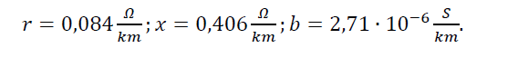
Izračunati parametre ekvivalentne π šeme voda u dva slučaja:
a) Uzimajući u obzir Riedenbergove sačinioce popravki,
b) Ne uzimajući u obzir Riedenbergove sačinioce popravki.
Ukoliko je $P_{2}=120 MW,\cos{φ_{2}=1, U_{2}=220 kV}$ izračunati $\underline{{ U}_{1}}, \underline{S_{1}}$, i stepen iskorišćenja prenosa

- Naći elemente jednopolne zamenske šeme dela EES-a sa slike. Parametri sistema svesti na naponski nivo 380 kV i izračunati njihove vrednosti u relativnim jedinicama ako je $U_{B}=380kV$ i$S_{B}=100MVA.$
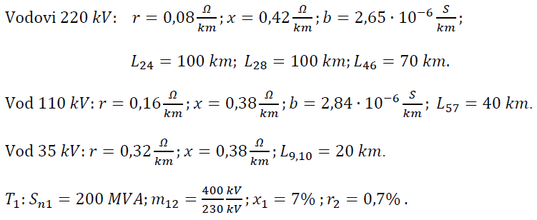 .
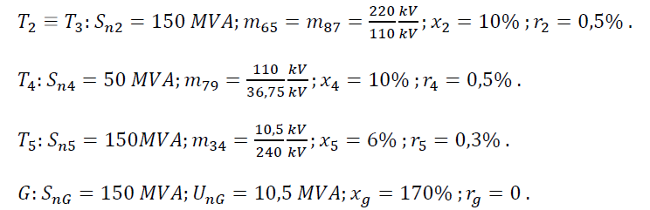

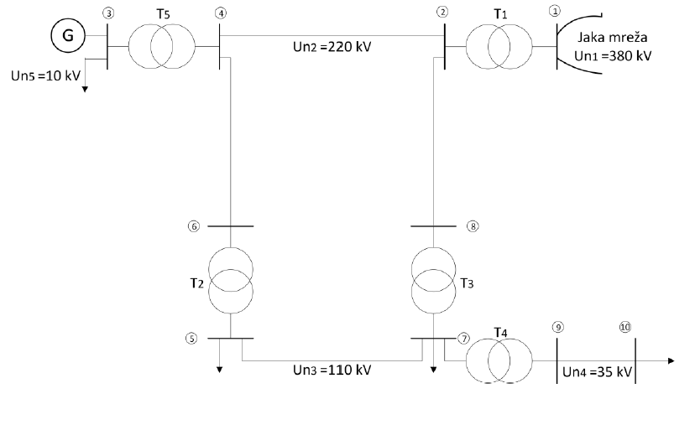
- Za EES slike izračunati:

a) Modul napona na sabirnicama 1 koji se održava konstantnim u datom sistemu.

b) Potrebnu snagu baterije kondenzatora koja se ugrađuje na sabirnice 3 da bi se faktor snage korigovao na $\cos{φ_{2}=0.95 (ind)}$.

c) Efekat poboljšanja napona na sabirnicama 3.
d) Efekat oslobađanja kapaciteta transformatora imajući u vidu mogućnost njegovog preopterećenja od 10%. Da li su posle ugrađene baterije transformatori preopterećeni?
e) Izračunati razliku gubitaka aktivne snage na vodu i transformatoru pre i posle ugradnje baterije transformatora.
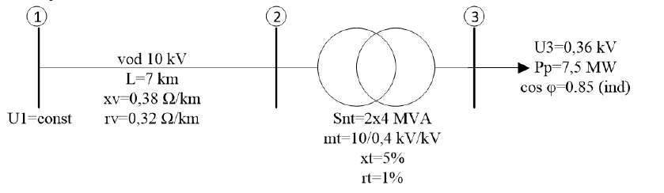
8. Ako se na sabirnicama 2 EES-a sa slike pri maksimalnim snagama potrošnje $P=10 MW$ i $Q=6 Mvar$ima napon $U_{2}=9.7 kV$a želi napon od $U_{2}=10.3 kV$ , uz pretpostavku da se napon na sabirnicama 1 drži konstantnim (${ U}_{1}=const$ ), izračunati:
a) Potrebnu snagu otočne kondenzatorske baterije koju bi trebalo da priključiti na sabirnice 2.
b) Potrebnu snagu redne kondenzatorske baterije koju bi trebalo da priključiti na sabirnice 2.
c) Gubitke aktivne i reaktive snage u slučaju bez kompenzacije i sa kompenzacijom.
Napomena: zanemariti poprečnu komponentu pada napona.
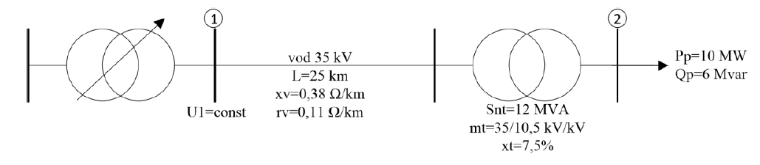

- Formirati trofaznu bateriju otočnih kondenzatora od redno-paralelnih veza 24 kondenzatorske jedinice:$Q_{nc}=100 kvar;U_{nc}=3.6 kV$ koja se sastoji od dve neuzemljene poluzvezde. Dati šemu baterije i izračunati njenu reaktivnu snagu ako je priključena na distributivnu mrežu nominalnog napona 10 kV .

- Na slici je dat jednostavan EES. Moduo napona na sabirnicama 1 se održava konstantnim. Snaga potrošačkog područja je$\underline{S_{p}}=(35+j15)MVA$.
a) Odrediti napon na sabirnicama 1 ako je $U_{3}=35 kV$, a položaj regulacionog transformatora $n=-5$.
b) U slučaju da transformator nije regulacioni odrediti snagu baterije kondenzatora koju treba staviti otočno na sabirnice 3 da napon na sabirnicama 3 ostane nepromenjen.
Napomena: zanemariti poprečnu komponentu pada napona
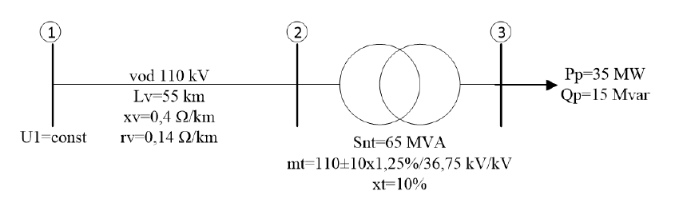
- Dato je potrošačko područje:
- Termički aparati $k_{PU}=1.9$ učestvuju sa 70%,
- Asinhroni motori sa $k_{PU}=0.15$ i $k_{QU}=1.7$učestvuju sa 25% u potrošnji aktivne snage i 80% u potrošnji reaktivne snage.
- Ostali potrošači sa $k_{PU}=1.2$ i $k_{QU}=1$.
Odrediti $k_{PU}$ i $k_{QU}$potrošačkog područja.

- U radijalnom delu distributivnog sistema na slici napon $U_{1}=const$ . Pri naponu $U_{3}=10 kV$ snaga potrošnje je $\underline{S_{p}}=(5+j3)MVA$ dok se sa promenom napona menja sa statičkim koeficientima osetljivosti $k_{PU}=1.6$ i $k_{QU}=1.8$.
a) Odrediti $U_{1}.$
b) Odrediti $U_{3}$ ako se na sabirnice 3 priključi otočna baterija kondenzatora snage$Q_{c}=2 Mvar$ pri U=10 kV. Zanemariti poprečnu komponentu pada napona.
c) Odrediti gubitke u sistemu pre i posle kompenzacije.
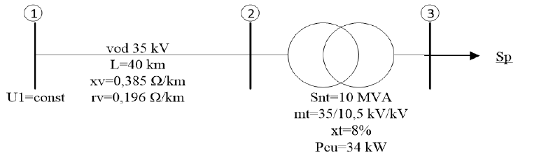

Preporučeni zadaci iz Zbirke. Poglavlje 1 su svi od 5. do 26.

